"W poszukiwaniu zająca" - propozycje zabaw ruchowych (zapraszam do zabaw całą rodzinę)
"Schowaj się za drzewem" - Ustalamy jakie przedmioty są drzewami (w pomieszczeniu lub na podwórku. Jeśli mamy prawdziwe drzewa, to wykorzystujemy je w zabawie) Na hasło "Biegamy po lesie" biegamy po podwórku między drzewami, na hasło "Schowaj się za drzewem", chowamy się za wyznaczonym drzewem - na baczność, nogi złączone, ręce wzdłuż ciała.
"Patrzymy przez lornetkę" - (ćw. mięśni grzbietu i karku). Leżymy przodem z rękoma pod brodą. Na hasło "Patrzymy przez lornetkę" podnosimy klatkę piersiową, robimy z dłoni lornetkę i naśladujemy wypatrywanie zająca w lesie. Na hasło "Widzę zająca" wstajemy.
"Skaczący zając" - Na hasło "Zajączek skacze" - naśladujemy skoki zająca - odrywamy dłonie od podłogi przenosząc je do przodu, jednocześnie prostujemy nogi. Odbijamy się nogami od podłogi, podciągając je do rąk, aż do przysiadu podpartego.
"Pracowity dzięcioł" - siedzimy w siadzie skrzyżnym. Na hasło "Dzięcioł pracuje" wykonujemy energiczne skłony w przód, naśladując dzięcioła stukającego dziobem w korę drzewa.
"Przejście przez mostek" - rozkładamy na podłożu sznur lub linę, która ma być mostkiem, naszym zadaniem jest przejście po mostku nie tracąc równowagi.
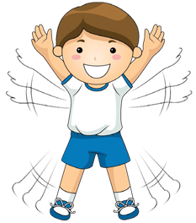
"Spotkanie z wężem" - przechodzimy na palcach z liną między nogami. We wspięciu na palcach, w rozkroku, z rękoma ułożonymi w "skrzydełka", przechodzimy tak, aby nie dotykać znajdującej się między nogami liny.
Życzę miłej zabawy :)

